ЗВІТ

Про виконання лабораторної роботи № 1

«Середовище ACCESS. Налаштування. Створення таблиць. Типи полів, що використовуються в таблицях.»

З дисципліни

«Бази даних та інформаційні системи»

Студента групи ФЗ-303Б

Ревуцького Остапа
Тема: Середовище ACCESS. Налаштування. Створення таблиць. Типи полів, що використовуються в таблицях.

Хід роботи
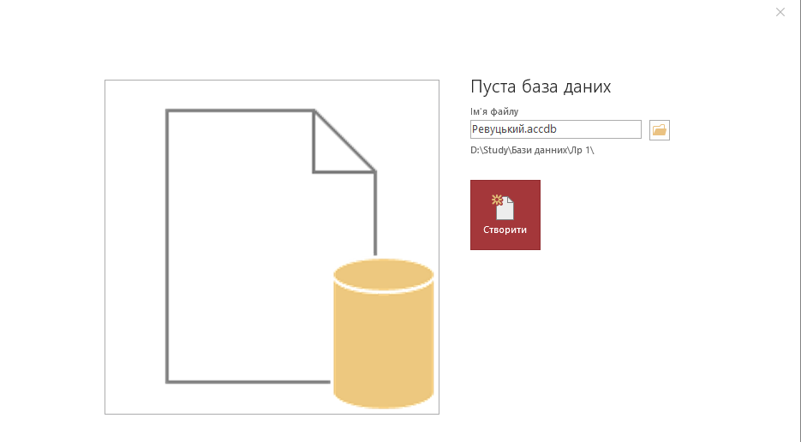
Файл; Основне; Створення; Зовнішні данні; Знаряддя бази даних; Довідка; Робота з таблицями(Поля, Таблиця)

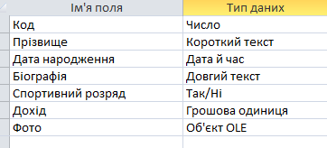

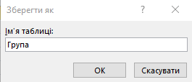
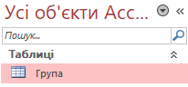

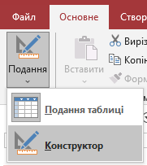
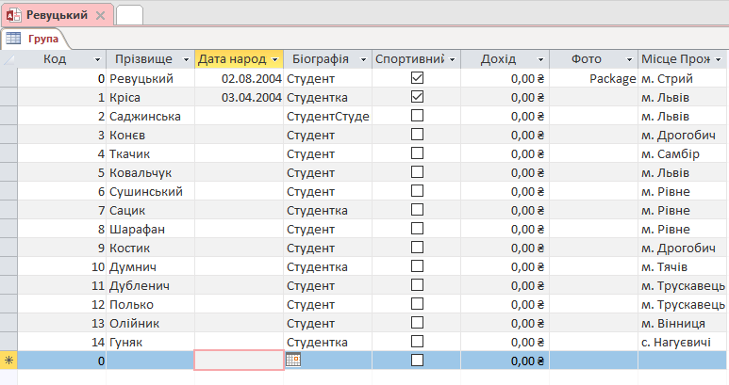
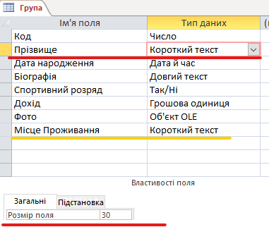
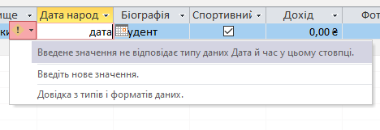
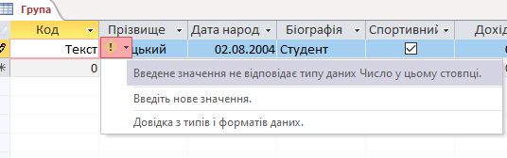

Алгоритм введення даних в поле Фото:
Натиснути правою клавішою миші по полю Фото
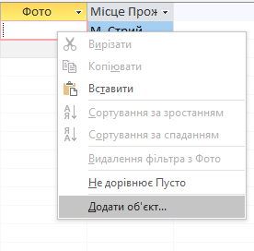
Вибрати створити з файлу
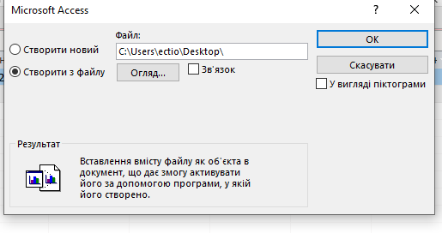
Натиснути кнопку Огляд та вибрати файл. Натиснути кнопку Ок
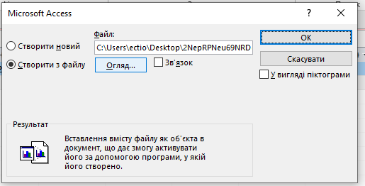
Перевірити
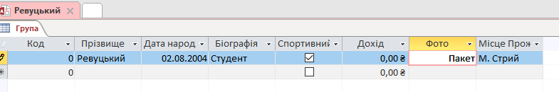

Висновок: вивчав середовище ACCESS. Вивчав налаштування. Створив таблицю. Дослідив типи полів, що використовуються в таблицях.

